§2.1性质活泼的氧气（第二课时）—氧气的制备
学习目标
1、了解氧气的工业制法
2、掌握高锰酸钾制备气的反应原理、装置和操作
教学重难点
高锰酸钾制氧气操作的顺序和注意点
教学过程设计
教学  内容 | 教师活动 | 学生活动 | 备注
引入 | 【引入】：前面我们已经学过氧气的性质和用途，那么我们使用的氧气是从哪里获得的呢？ | 通过看书，思考氧气的获得途径
一、工业制法 | 【讲解】氧气的获得可以分为工业制法和实验室制法，这两种方法有什么样的区别？它们考虑的因素各是什么？ | 讨论工业制法和实验室制法需要考虑的因素：工业上要考虑成本，大规模生产；实验室要考虑安全，便捷等。 | 初次探讨工业制法和实验室制法的区别，为以后的学习打下基础。
一、工业制法 | 【视频展示】液态氧、液态氮和工业制氧 | 观看视频，提取有用信息 | 液态氧气的视频，激发学生的学习兴趣。
一、工业制法 | 【提问】工业制氧的方法是什么？是哪种气体先蒸发出来？ | 回忆视频内容，回答：分离液态空气法，沸点较低的氮气先蒸发出来
二、实验室制氧 | 【提问】实验室制氧气通常有哪些方法？ | 阅读书本，回答：分解高锰酸钾或双氧水制氧气
（一）高锰酸钾制氧气 | 1、实验药品：高锰酸钾  【展示】高锰酸钾固体 | 观察高锰酸钾，了解它是紫黑色的固体
（一）高锰酸钾制氧气 | 2、实验原理：  加热  高锰酸钾 锰酸钾+二氧化锰+氧气  KMnO₄ K₂MnO₄ MnO₂ O₂  【巧记】高锰酸钾和锰酸钾的化学式 | 理解反应的文字表达式，并记忆
（一）高锰酸钾制氧气 | 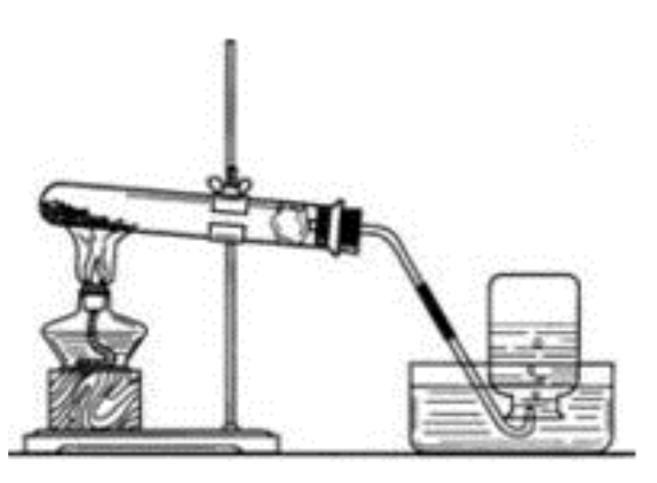  3、实验装置图： | 观察实验装置图，了解使用的仪器：酒精灯，试管，铁架台，导管，水槽，集气瓶。
（一）高锰酸钾制氧气 | 4、操作步骤  【讨论和交流】操作步骤的排序 | 讨论步骤的先后顺序，并交流，相互指正，得到正确的结果  连接装置  ①检查装置的气密性  ②装药品  ③固定装置  ④加热  ⑤收集气体 | 学生自己排序，互相指出不足，更能体现主体性，教师按照学生的排序做实验，把主动权交给学生。
（一）高锰酸钾制氧气 | 【演示实验】按照学生讨论得到的顺序进行演示实验 | 观察实验步骤，并思考
（一）高锰酸钾制氧气 | ①检查装置的气密性  【提问】如何检查这套装置的气密性？ | 回忆化学实验基本操作内容：先将导管放入水中，用手握住试管，若导管口有气泡产生，且松开手一段时间后导管内倒吸一段水柱，则气密性好。
（一）高锰酸钾制氧气 | ②装药品  【提问】装完高锰酸钾后还要注意什么？  【追问】为什么要这样做？  【讲解】在试管口要放一团棉花，防止高锰酸钾粉末随气流进入导管和水槽。 | 观察书本实验装置图，发现要在试管口放一团棉花。 | 棉花的作用较难回答，教师应该简单介绍高锰酸钾加热后的变化，加以引导。
（一）高锰酸钾制氧气 | ③固定装置  【提问】在固定装置时，应该注意些什么？  【追问】为什么试管口要略向下倾斜？ | 观察装置图，知道试管口要略向下倾斜，以防止冷凝水倒流，使试管炸裂。 | 整个操作过程中采用提问、追问的形式，促使学生加快思考的节奏。
（一）高锰酸钾制氧气 | ④加热  【提问】加热之前要先做什么？  【追问】怎样预热？ | 回答：预热  先均匀加热，再集中加热 | 整个操作过程中采用提问、追问的形式，促使学生加快思考的节奏。
（一）高锰酸钾制氧气 | ⑤收集气体  【视频演示】排水法的准备工作 | 观看教师演示，掌握实验技能。 | 整个操作过程中采用提问、追问的形式，促使学生加快思考的节奏。
（一）高锰酸钾制氧气 | 【提问】什么时候开始收集气体？是不是一有气泡产生就收集？ | 思考回答：当有连续的气泡均匀的冒出时。 | 整个操作过程中采用提问、追问的形式，促使学生加快思考的节奏。
（一）高锰酸钾制氧气 | 【提问】实验结束时，怎样操作？是先移出导管，还是先熄灭酒精灯？ | 讨论，交流，作出选择 | 整个操作过程中采用提问、追问的形式，促使学生加快思考的节奏。
（一）高锰酸钾制氧气 | 【视频展示】先熄灭酒精灯的后果 | 了解到若先熄灭酒精灯，水会倒吸，使试管炸裂。 | 错误操作用视频展示，既直观，又安全。
（一）高锰酸钾制氧气 | 【讲解并演示】⑥实验结束时，先移出导管，再熄灭酒精灯。
（一）高锰酸钾制氧气 | 【提问】如何证明我收集到的这瓶气体是氧气？  【学生演示】氧气的检验 | 阅读书本，回答：带火星的木条伸入集气瓶中，复燃则为氧气。
（二）气体的收集方法 | 【过渡】书本上高锰酸钾制氧气这个实验中，收集氧气使用的是排水法，实际上还有其他的两种收集气体的方法，大家阅读书本44页的内容，看看氧气还有没有别的收集方法。 | 阅读书本，了解到三种收集方法的适用范围。  向上排空气法：密度大于空气，且不与空气反应  向下排空气法：密度小于空气，且不与空气反应  排水法：不易溶于水  且不与水反应
（二）气体的收集方法 | 【演示】三种收集方法的原理 |  | 从原理上记忆三种收集方法，有助于今后对万用瓶的了解。
（二）气体的收集方法 | 【提问】氧气可以用哪些收集方法？ | 思考氧气的性质：密度大于空气，不易溶于水。所以氧气可以用向上排空气法或者排水法收集。
（二）气体的收集方法 | 【追问】用向上排空气法收集氧气，什么时候是收集满呢？ | 疑惑，不能解决
（二）气体的收集方法 | 【讲解】所以，用向上或者向下排空气法收集气体，必须要验满。  【提问】根据氧气的性质，你能提供一种氧气的验满方法么？ | 思考，回答：带火星的木条放在集气瓶口，复燃则满。
作业布置 | 完成当堂练

